Aktuelle Tabelle
Kreisliga A Rhein/Ahr Saison 2006/2007 Stand: 13.05.07
Platz | Verein | Sp | G | U | V | Tore | Diff | Pkt
1. | SG Eich/ N. / K. | 24 | 14 | 9 | 1 | 50:20 | 30 | 51
2. | FC Plaidt | 24 | 15 | 4 | 5 | 82:35 | 47 | 49
3. | FSG Bengen/ L. / B. | 24 | 15 | 4 | 5 | 63:20 | 43 | 49
4. | SG Adenau/ R. / L. | 24 | 14 | 4 | 6 | 47:29 | 18 | 46
5. | SV Eintracht Mendig | 24 | 15 | 1 | 8 | 45:29 | 16 | 46
6. | Türkspor Remagen | 24 | 10 | 5 | 9 | 42:38 | 4 | 35
7. | SG Baar/ H. | 24 | 9 | 4 | 11 | 48:54 | -6 | 31
8. | TuS Oberwinter II | 24 | 8 | 3 | 13 | 44:42 | 2 | 27
9. | SG Kottenheim/ T. | 24 | 6 | 8 | 10 | 30:42 | -12 | 26
10. | SG Gering/ K. | 24 | 7 | 5 | 12 | 23:38 | -15 | 26
11. | Maifelder SV | 24 | 6 | 8 | 10 | 30:50 | -20 | 26
12. | SG Ettringen/ St. | 24 | 7 | 3 | 14 | 32:54 | -22 | 24
13. | SV Hatzenport- Löf | 24 | 5 | 6 | 13 | 17:44 | -27 | 21
14. | SV Dernau | 24 | 4 | 2 | 18 | 17:75 | -58 | 14

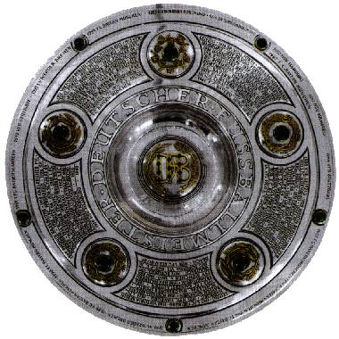
Meisterschaftsspiel am Sonntag, 13.05.07 um 14:30 Uhr
FSG Bengen - SV "Eintracht" Mendig 4 : 1 (2:0)
Tore:
1:0 (18.) Eigentor
2:0 (40.) Andreas Kunze (FE)
2:1 (55.) Felix Geisen
3:1 (70.) Ivan Bossauer
4:1 (85.) Ivan Bossauer
Schiedsrichter: Detlef Sutschet (SG Ahrtal) Zuschauer: 150
Bildergalerie von HK
Erstellt mit Galerie4free.de
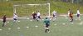 | 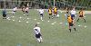 |  | 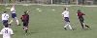
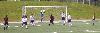 | 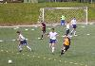 | 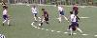 | 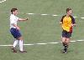

Leider zeigte man bei den heimstarken Gastgebern eine der schwächeren Leistungen in dieser Saison. Der kleine Kader und die vielen angeschlagenen Spieler zehren am Ende der Spiele an der Substanz. Zwar war der Wille auch in Leimersdorf zu erkennen aber der Gegner zu stark und man selber recht unglücklich. So ging der verdiente Sieg der FSG Bengen, zwar um ein Tor zu hoch, jedoch absolut in Ordnung.
In der 18. Minute nahm das Unheil seinen Anfang indem eine Flanke von links in den Strafraum flog und vom Hinterkopf eines Abwehrspielers der Eintracht im Netz von Mika Prangenberg landete. Danach wehrte man sich jedoch nicht schlagkräftig und musste in der 40.Spielminute noch das Vorentscheidende Elfmetertor zum 2:0 für Bengen hinnehmen. Am berechtigten Pfiff des schwachen Schiedsrichter Detlef Sutschet gab es nichts zu bemängeln. Jedoch machte es sich der „schwarze Mann“ sehr einfach indem er alle knappen Entscheidungen im Spiel gegen die Gastmannschaft fällte und so die Gastgeber immer auf seiner Seite hatte. Zudem kommt die Art und Weise eines Selbstbewusst auftretenden Schiedsrichters nur an wenn er auch seine überzeugenden Leistungen sprechen lässt. Und das war beim Sportkameraden Sutschet nicht gegeben. Doch aller Kritik am neutralen Mann zum Trotz musste man sich auf Seiten der „Eintracht“ die drohende Niederlage selbst ans Trikot heften.
Nach der Pause erhöhte man noch den Druck und war in der 55.Minute durch einen Kopfballheber durch Felix Geisen erfolgreich. Die Vorbereitung durch einen weiten Einwurf kam von Stefan Krafczyk. Nun hatte man das Spiel für kurze Zeit im Griff und war dem Ausgleich mehrmals nahe. So traf Sascha Degen noch die Latte und vorher verfehlten gleich drei Schüsse hintereinander das Tor nur knapp. Dann gab es in der 70.Minute eine Gelb/Rote Karte gegen Daniel Müller nach einem recht harmlosen Foul vor dem Strafraum. Hier war die Auslegung des Unparteiischen wieder sehr einseitig. Damit war das Spiel sozusagen entschieden. Denn die FSG Bengen nahmen nun ihre guten Konterchancen wahr und erzielte in der 75.Spielminute das dritte Tor. Die Eintracht spielte dabei auf Abseits was aber leider knapp daneben ging. Zwar konnte Torwart Mika Prangenberg noch einen Foulelfmeter entschärfen, jedoch beim 4:1 für Bengen (85.Min) durch einen weiteren Konter war er dann auch machtlos.
Einen dankenswerten Einsatz zeigte in diesem Spiel der reaktivierte SENIOR Jörg Zerwas. Damit kann die Eintracht nun nicht mehr im Titelrennen eingreifen und hofft aber die letzten beiden Spiele noch erfolgreich abzuschließen. Zudem möchte man am letzten Spieltag in Mendig am Sonntag den 03.06.2007, zusammen mit seinen treuen Fans, eine würdige Abschlussfeier an der Brauerstrasse feiern, da man doch insgesamt auf eine erfolgreiche Saison zurückblicken kann.
vom 14.05.2007
